目 录
1、编制依据 1
2、工程概况 2
3、绿色施工及环境保护管理体系 3
  - 绿色施工及环境保护组织机构 3
  - 绿色施工及环境保护管理职责 3
4、绿色施工管理 5
  - 绿色施工方针、目标及依据 5
  - 绿色施工阶段策划 5
  - 绿色施工培训 7
  - 材料采购 7
5、环境保护管理 8
  - 环境保护管理流程 8
  - 环境因素辨识 8
  - 环境保护目标 9
  - 环境保护措施 10
  - 环保监控 13
  - 污染事故（件）应急措施 14
6、节水技术要点 15
7、节材与材料资源利用技术要点 16
  - 节材措施 16
  - 结构材料 16
  - 围护材料 16
  - 装饰装修材料 16
  - 周转材料 17
8、节能与能源利用技术要点 18
  - 节能措施 18

  - 机械设备与机具 18
  - 生产、生活及办公临时设施 18
9、节地资源利用技术要点 19

1、编制依据

序号 | 依据
1 | 《中华人民共和国环境保护法》
2 | 《绿色施工导则》
3 | 《职业健康安全管理体系实施指南》
4 | GB/T24000《环境管理体系 规范及使用指南》
5 | 企业环境管理相关文件
6 | 建筑施工场界噪声限值
7 | 污水综合排放标准
8 | 大气污染物综合排放标准
9 | 中华人民共和国固体废物环境污染防治法
10 | 室内建筑装饰装修材料有害物质限量
11 | 混凝土外加剂应用规程
12 | 混凝土外加剂中释放氨的限量
13 | 城市生活垃圾卫生填埋技术标准

2、工程概况
地铁 线 xx 工区，主要工程量为两站三区。
地铁 7 号线第 19 座车站，位于 中央北路路口 车站小里程端左线为盾构始发井、右线为盾构始发井，大里程端左线为盾构接收井、右线为盾构接收井。车站为地下两层岛式站台车站，双柱三跨箱型框架结构，柱距 8 米，采用明挖法施工，局部盖挖法施工，站厅在地下一层，站台在地下二层，起讫里程为右线右 CK22+562.134～右 CK22+820.986，中心里程右 CK22+687.600；有效站台宽度 14m，车站外包总长右线 258.795m，左线 227.48m，标准段外包宽 23.3m，顶板覆土厚度 1.0～3.0m。标准段底板底埋深 16.58m，左端头井底板底埋深 16.83m，右端头井底板底埋深 17.41m。本站共设 2 个出入口、1 个消防疏散口、2 个风道，其中 2 号出入口已在 3 号线期间建成。
村站位于起止里程为车站小里程端左线为盾构始发井、右线为盾构始发井，大里程端左线为盾构始发井、右线为盾构始发井。车站为地下两层岛式站台车站，单柱双跨箱型框架结构，局部双柱三跨，采用明挖法施工，局部盖挖法施工，有效站台宽度 11m，车站外包总长 169.2m，标准段外包宽 19.7m，顶板覆土厚度约 3.0~4.0m。标准段底板底埋深 16.4m，左端头井底板底埋深 18.4m，右端头井底板底埋深 17.6m。本站共设 4 个出入口、1 个消防疏散口、2 个风道，其中 1 号风道与 4 号出口合建、2 号风道与 3 号出入口合建，2 号出土口为预留出入口。
序号 | 项目 | 内容
1 | 工程名称 | 地铁 线工程施工总承包 标土建x工区
2 | 建设单位
3 | 设计单位
4 | 监理单位
5 | 建筑面积 | 24798㎡
6 | 施工单位
7 | 工程地点
8 | 结构类型 | 框架结构
9 | 合同工期 | 合同工期：开工：2017 年 12 月 31 日～竣工：2020 年 3 月 31 日
10 | 承包方式 | 施工总承包

3、绿色施工及环境保护管理体系

绿色施工及环境保护组织机构
绿色施工的“四节一环保”，其中环境保护是要点中的重点，我公司将在本工程的建设中建立绿色施工及环境保护管理体系。
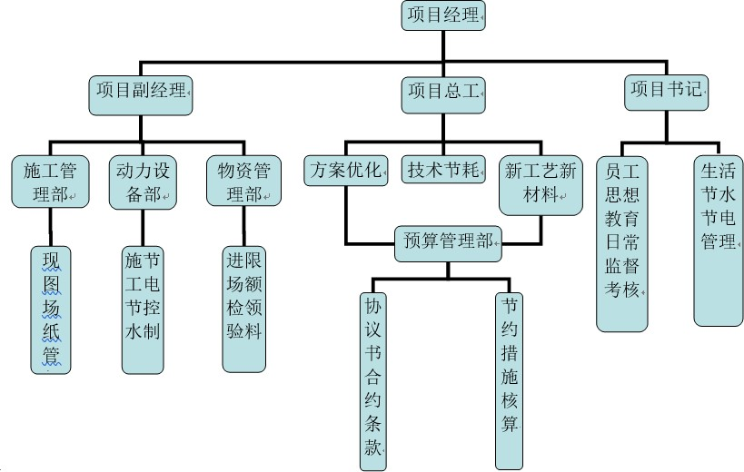
图 3.1-1 绿色施工及环境保护组织机构

绿色施工及环境保护管理职责
表 3.2-1 绿色施工及环境保护管理职责
序号 | 岗位／部门 | 管理职责
1 | 项目经理 | - 全面负责项目绿色施工的各种事项  - 贯彻国家及地方环境保护法律、法规、标准及文件规定。  - 项目经理是施工现场环境管理的第一责任人，负责建立健全项目绿色施工及环境保护管理体系，组织体系运行管理。 4）负责组织制定项目绿色施工及环境保护制度。  5）负责分解环境目标，落实到人，并考核。

2 | 项目生产经理 | - 组织生产，遵守环境管理制度，落实环境保护措施，确保实现环境目标。  - 采取节能降耗措施，控制施工综合能耗达到项目策划要求，污染物达标排放。  - 组织环境管理工作信息分析，编制项目的纠正和预防、改进措施，组织  修订环境管理制度。
3 | 项目总工 | - 协助项目经理制定绿色施工及环境保护各项规章制度，并监督实施。  - 主持编制项目绿色施工方案、项目环境管理方案、管理规划，落实责任并组织实施；组织项目经理部的环境意识教育和环保措施培训。 3）组织人员进行环境因素辨识，编制重大环境因素清单和环境保护措施，组织环保措施交底并督促措施的落实。  4）参加环保检查和监测，并根据监测结果，确定是否需要采取更为严格的防控措施，确保现场污染排放控制在国家及北京市有关环保法规的允许范  围内。
4 | 安质部负责人 | - 对项目环境管理负直接领导责任，协助项目经理制定相关环境制度。  - 落实有关环境管理规定，对工人进行环保教育和培训，强化职工环境保护意识。  - 组织现场环境管理的检查和环保监测，出现问题及时处理。  - 协助考核环境目标的实现情况。  - 做好绿色施工的教育、监督、服务、检查工作，完善项目绿色施工制度。

4、绿色施工管理
绿色施工是建筑全寿命周期中的一个重要阶段。营造绿色建筑，除了在规划、设计阶段，充分考虑绿色建筑的总体要求外，还必须对施工策划、材料采购、现场施工、工程验收等各阶段进行控制，加强对整个施工过程的管理和监督。

绿色施工方针、目标及依据
本工程绿色施工方针、目标及依据分别见表 4.1-1，表 4.1-2。
表 4.1-1 绿色施工方针
序号 | 环境方针 | 环境方针阐述
1 | 坚持人文精神 | 遵循以人为本组织施工；利用人类关于环保的基本能力，建立有效运行的环境管理体系。
2 | 营造绿色建筑 | 施工过程具有节能、降耗、低污染的特征；建筑材料和施工工艺具有环保型特征。
3 | 追求人居和施工环境的不断改善 | 环境行为过程持续改进，环境管理使建筑用户、施工人员共同受益。
表 4.1-2 绿色施工目标
序号 | 环境目标 | 环境目标阐述
1 | 能源 | 控制电、煤、油品等能源的有效利用。
2 | 资源 | 控制水电、纸张、材料等资源消耗，施工垃圾分类处理，尽量回收利用。
3 | 噪声 | 噪声排放达标，符合《建筑施工场界噪声限值》规定。
4 | 粉尘 | 控制粉尘及废气排放，符合《大气污染物综合排放标准》规定。
5 | 固体废弃物 | 减少固体废弃物的产生，合理回收可利用建筑垃圾。
6 | 污水 | 生产及生活污水杜绝无组织排放，符合《污水综合排放标准》规定。

绿色施工阶段策划
    - 、工程进场阶段策划
充分利用现场土地，布置施工作业区和办公生活区的配套设施、设备。以一流的现场策划，适宜的管理制度，开创绿色施工新篇章。计划制定的绿色施工及环境保护制度有《施工

扬尘、噪声控制制度》、《施工生产、生活废水、废弃物处理制度》、《危险化学品的搬运、库存、使用、处理制度》等。
    - 、施工阶段策划
      - 编制绿色施工方案，方案中包括环境保护、节水、节电、节材、节地措施。
      - 土方填筑之前，做好施工现场内的临时排水工作，防止雨后积水。填方时，在填方区结合原有地形，平面预留有不小于 3%的排水坡度，疏通周边排水通道，便于雨后积水及时排出。为防止填土边坡失稳或被雨水洗刷流失，对填土边坡进行护坡处理。
      - 钢筋采用现场加工，钢筋进货采用招投标方式，严把钢筋质量关和价格关。钢筋接头采用机械连接，减少接头浪费量。用高强混凝土垫块替代短钢筋控制保护层厚度，避免污蚀混凝土表面。
      - 脚手架工程，短管不得使用长钢管随意裁截，造成资源浪费。使用过程中钢管轻拿轻放，做好安全网防护，防止噪声、粉尘等的污染。
      - 模板工程，梁板、柱采用多层板，既保证模板质量，又保证在降低工程造价、节省材料，减少建筑垃圾产生的同时，便于施工人员操作和施工安全。
      - 混凝土工程，采用由大型混凝土公司供应的商品混凝土，避免现场布置搅拌站污染环境、增加占地，更重要的是商品混凝土在质量和进度配合上都有保证。
      - 防水工程，聚氨酯涂料采用无毒环保型的涂料，防水材料存放的仓库和施工现场必须通风良好并严禁烟火，同时备有消防器材。施工完后废弃的材料容器必须收集，交有关部门处置。
      - 各工艺流程要控制洁净水用量，利用循环水源用于工程结构混凝土养护、现场绿化和降尘等，减少对市政净水的需求。控制强噪音，减少扬尘，避免光污染对周围的影响。降低水电消耗。
    - 、装饰工程施工策划
      - 墙面抹灰。砂浆采用预拌砂浆。清理抹灰基层时洒水，注意扬尘。抹灰过程中铺设接灰物，落灰回收利用。
      - 外立面装饰石材。石材切割机前应设置挡板，防止切割产生的粉渣飞散。切割场所搭设隔音棚，切割时洒水湿润，每天进行粉尘清理。切割产生的垃圾分类收集，存放在指定位置。

绿色施工培训
大力宣传“绿色施工”，增强全员“绿色施工”的意识，提高全员综合素质，使每个施工者和管理者从自我做起，自觉爱护施工现场的一草一绿，节约用材、用水、用电、用纸，不乱扔废弃物，保持现场环境整洁，实现“绿色施工”。
项目编制绿色施工作业指导书、环保教育计划，进行培训，企业总部定期检查、考核培训效果，建立奖罚制，责任到人。其中对可能产生重大环境影响的操作人员除通过作业指导书指导外，还要通过现场实地演习的方式考核，并做详细记录。

材料采购
绿色环保合格材料的使用，对机场施工期和运营期的环保都有一定的影响，本着节约和环保的原则，我们将在材料采购环节，遵守以下规定。
    - 、按照国家、行业或地方部门的要求，选择经国家认可的，有绿色环保标志的建材。
    - 、所有施工用辅助材料均采用对人体无害的绿色材料，要符合《室内建筑装饰装修材料有害物质限量》，混凝土外加剂要符合《混凝土外加剂应用规程》、《混凝土外加剂中释放氨的限量》，且每立方混凝土由外加剂带入的碱含量小于规范要求，不符合规定的材料不允许进场。

以上内容仅为本文档的试下载部分，为可阅读页数的一半内容。如要下载或阅读全文，请访问：https://d.book118.com/156043105101010054

